http://kttu.or.kr/
제13-255호 2019년 9월 30일(월)

2차 개인연금저축 금융기관 계좌이동 및 상품변경 안내
신청기간 : 2019.09.26(목) ~ 10.10(목) 18시까지

2019년도 2차 연금저축 금융기관 간 상품이동(계좌이동) 및 금융기관 내 상품변경을 시행하오니, 변경을 희망하는 임직원은 관련 내용을 충분히 숙지하시고 기한 내 신청하시기 바랍니다.
<연금계좌 이동절차 및 사전 확인사항>
① 현재 개인연금이 가입되어 있는 금융회사에 연금이동이 가능한지 확인
② 변경 금융기관에 방문하여 “연금저축 이동”에 따른 신규 계좌개설
③ 기존 계좌에서 신규 계좌개설로 연금불입 총액을 이동확인
④ ERP에 신규개설 계좌 등록
⑤ 당월 회사지원금이 정상적으로 불입되었는지 확인
■ 대상금융사 : 현재 회사에서 지원중인 연금저축 기관 限
■ 신청방법
- 금융기관을 통해 계좌이동/상품변경을 신청 후 금융기관에서 발행한 거래를 증빙할 수 있는 서류를 ERP에 등재
■ 증빙서류 (금융사에 따라 서류는 상이할 수 있음)
① 계좌이체 증명서(금융기관간 계좌이동이 발생하였음을 증빙)
② 거래내역서(기존 계좌의 잔고 전액이 이체되었음을 증빙)
③ 계좌사본
※ 금융 기관별 발행 가능한 서류의 종류는 다를 수 있으나, 해당 거래를 증빙할 수 있는 서류이면 모두 가능
※ FAX 형태의 증빙 서류의 경우 문자 식별이 불가능하므로 가급적 발급 지양
■ 신청시스템 : ERP > HR > 개인업무 > 복지후생 > 연금저축 > 연금저축(변경)
<참고사항>
- 변경주기 : 연 2회(매년 4월, 10월)
※ 연금저축 금융기관 이동 및 상품변경에 대한 세부사항은 자료실 - [문서/정책]을 반드시 참고하시기 바랍니다.

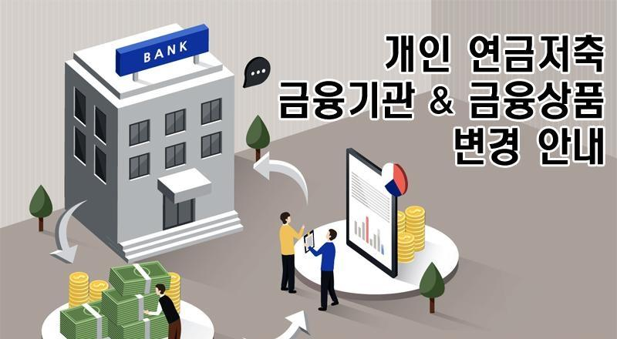
☎문의 : 복지국장(031 – 727 - 2823

